Пәні: Қазақ тілі
Ұзақ мерзімді жоспардың тарауы: ІІ бөлім Жастар мәдениеті және мәселесі. Шешендік сөздер.Орфография. Публицистикалық стиль
Мектеп: Х.Наубетов атындағы орта мектеп
Күні: Мұғалімнің аты-жөні: Абдолова Әсем
Сынып: 11-сынып Қатысқандар: 18 Қатыспағандар:
Сабақ тақырыбы: | Болашаққа жол ашқан бағдарлама
Осы сабақта қол жеткізілетін оқу мақсаттары  (оқу бағдарламасына сілтеме) | 11.3.5.1 - оқылым және тыңдалым материалдары бойынша түртіп жазудың (конспектілеудің) әртүрлі жолдарын меңгеру арқылы негізгі ақпаратты іріктеу;
Сабақ мақсаты | Барлық оқушылар:  Оқылым,тыңдалым мәтіндерінен негізгі ақпаратты іріктейді
Сабақ мақсаты | Оқушылардың басым бөлігі:  Мәтіннен алынған негізгі ақпаратты конспектілеп жазады.
Сабақ мақсаты | Кейбір оқушылар:  Түртіп жазудың (конспектілеудің) әртүрлі жолдарын меңгеріп, негізгі ақпаратты өмірмен байланыстырып,өзіндік көзқарасын білдіреді.
Бағалау критерийі | Оқылым және тыңдалым материалдары бойынша түртіп жазудың (конспектілеудің) әртүрлі жолдарын меңгеру арқылы негізгі ақпаратты іріктейді;
Ойлау деңгейлері | Білу және түсіну,қолдану
Тілдік мақсат | Тілдік дағды: тыңдалым, айтылым, оқылым, жазылым  Пәнге қатысты сөздік қор мен терминдер: публицистикалық стиль, инвестиция,бакалавриат,Болон үдерісі  Талдау үшін қолданылатын тіркестер: менің ойымша..., мен бұны былай түсінемін..., ...қорытындылай келе... т.б.
Тілдік мақсат | Жоғары дәрежелі сұрақтар:  - «Болашақ» бағдарламасын құрудың маңыздылығы қандай?  - Неліктен «Болашақ» бағдарламасына тапсырушыларға талап күшейтілді?  - «Болашақ» бағдарламасында әлеуметтік-гуманитарлық бағыттағы  мамандықтарға гранттың көп берілу себебі неде деп ойлайсыңдар?  - «Болашақ» бағдарламасымен білім алу мүмкіндігі болса, сен қай  мамандықты және қай елді таңдар едің? Неге?
Құндылықтарға баулу | «Мәңгілік Ел» 3- құндылығы: Зайырлы қоғам және жоғары руханият
Пәнаралық байланыс | Тарих: «Болашақ» бағдарламасының даму кезеңдері,мемлекет атаулары беріледі.
Тақырып бойынша алдыңғы білім | Публицистикалық стиль.
Сабақтың барысы
Сабақтың жоспарланған кезеңдері | Жоспарланған әрекеттер (төмендегі жазбаларды өзіңіздің жоспарлаған әрекеттеріңізбен) | Ресурстар
Сабақтың басы  10 минут | Ұйымдастыру кезеңі  Сурет қиындыларын құрастыру арқылы топқа бөлініп, сабақ тақырыбын болжайды.  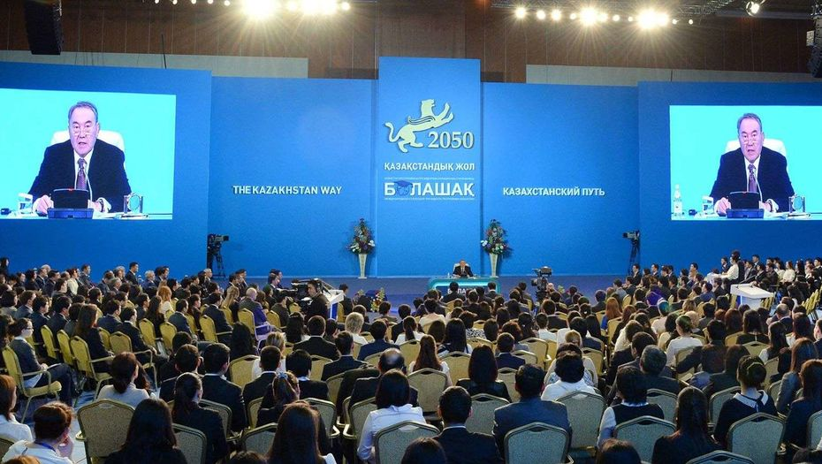  Оқушылардың жауаптары тыңдалып, сабақ тақырыбы, оқу мақсаты, бағалау критерийі таныстырылады. | Суреттер
Сабақтың ортасы  20 минут | Жеке жұмыс  Мәтінді тыңдай отырып, «ИНСЕРТ» әдісі арқылы ақпаратты іріктейді.  «Ү» – бұны мен бұрыннан білемін;  «+» – мен үшін жаңа ақпарат  «?» – маған бұл түсінікті  «–» – басқаша ойлайтынмын  Жұптық жұмысы  «Графикалық органайзер"әдісі  Оқылым мәтінінен «Болашақ»бағдарламасы бойынша білім алушылардың үлесі басым елдер мен мамандықтары туралы негізгі ақпараттарды қолдана отырып, сызбаны сөйлетіңіздер  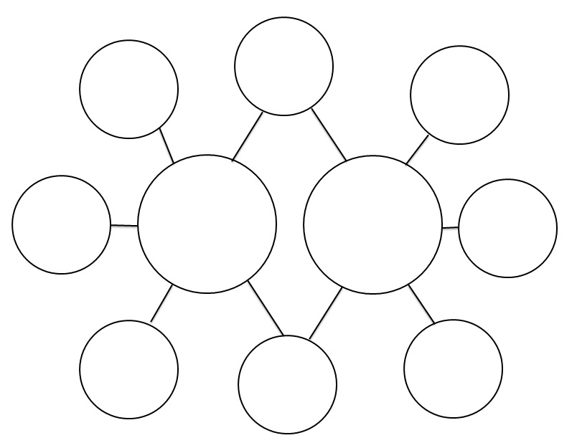  Топтық жұмыс  Мәтіндегі «Болашақ» бағдарламасының даму кезеңдері туралы негізгі ақпаратты хронологиялық кесте түрінде конспектілеп жазады.  Жеке жұмыс  Мәтіннен «Білім беру саласына инвестиция салу»туралы негізгі ақпараттарды қолданып, «ПОПС» формуласы арқылы өз ойларын тұжырымдайды.  • Бірінші сөйлем «Менің ойымша, ... »  • Екінші сөйлем «Себебі, мен оны былай түсіндіремін … »  • Үшінші сөйлем «Оны мен мына фактілермен, мысалдармен дәлелдей аламын … »  • Соңғы сөйлем «Осыған байланысты мен мынадай қорытынды шешімге келдім .  Дескриптор  - Мәтіндегі негізгі ақпаратты іріктеп жазады.  - Негізі ақпаратты қолдана отырып сызбаны сөйлетеді.  - Даму кезеңдерін нақты көрсетіп,кестеге салады.  - Өз ойын тұжырымдайды  ҚБ: «.+1,-1» 1 ұтымды тұс, 1 ұсыныс»  Жұмыстарына толық қанағаттанамыз. Себебі,  Жұмыстары ұнады, бірақ ұсынысымыз бар, өйткені... | https://onlinemektep.org/schedule/lesson/7da2d5d1-b433-4de7-b265-665debe28490  «Қазақ тілі» оқулығы 11-сынып  Авторы: Б.Қапалбек, Ш.Ерхожина  М.Жолшаева  «Мектеп»баспасы 2020 жыл  «http://anatili.kazgazeta.kz/wp-content/uploads/Bolashak.jpg
  «Болашақ» бағдарламасының даму кезеңдер
  1993-2004 | Әлеуметтік- экономикалық сала мамандарындаярлауға көңіл бөлу
  2005-2007
  2008-2010
  2011-2013
Сабақтың соңы  10 минут  Кері байланыс | «3-2-1» әдісі  Бүгінгі сабақтан алған 3маңызды ақпарат  Қиындық туғызған 2 нәрсе  Бүгінгі сабақта ұнаған 1 іс-әрекет | Әдістер топтамасы  Жаңартылған білім беру бағдарламасы бойынша 2-күн үлестірме материалдары
Саралап оқыту Көбірек қолдау көрсету үшін не істейсіз? | Бағалау – Оқушылардың берілген материалды меңгеру деңгейін қалай тексересіз? | Денсаулық және қауіпсіздік техникасын сақтау
Рефлексия  Сабақ мақсаттары мен оқу мақсаттары жүзеге асырылды ма?  Бүгін оқушылар нені үйренді?  Оқыту ортасы қандай болды? Менің бөліп оқытқаным өз мәнінде жүзеге асты ма?  Мен өз уақытымды ұтымды пайдалана алдым ба?  Қандай өзгерістер енгіздім және неліктен? | Төменде берілген бос орынды өз сабағыңызға рефлексия жүргізу үшін пайдаланыңыз. Сабағыңызға қатысты сол жақта келтірілген сұрақтарға жауап беріңіз.
Қорытынды бағалау
Ең жақсы өткен екі тапсырманы атап көрсетіңіз (оқытуға және үйренуге қатысты)
1:
2:
Қандай екі нәрсе немесе тапсырма сабақтың одан да жақсы өтуіне ықпалын тигізер еді (оқытуға және үйренуге қатысты)?
1:
2:
Осы сабақтың барысында барлық сынып немесе жекелеген оқушылар туралы менің келесі сабағыма қажет болуы мүмкін қандай ақпаратты білдім?
1:
2:

